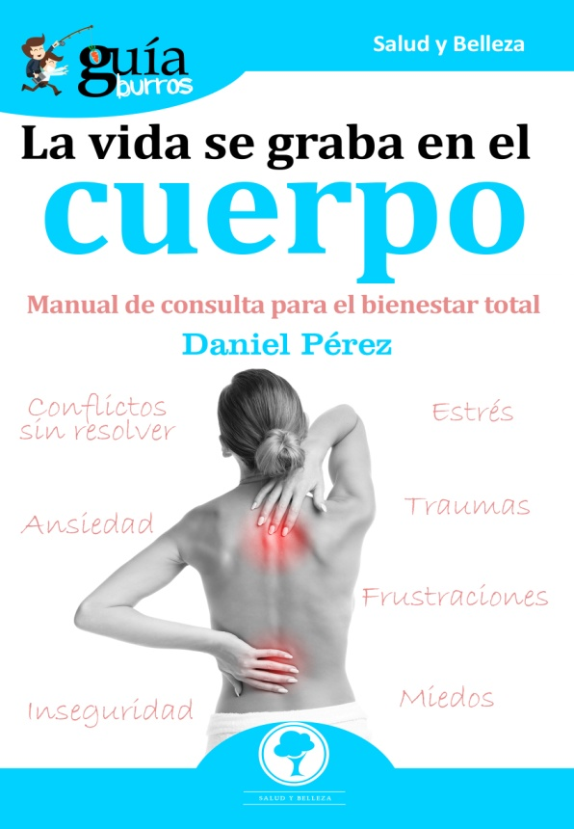
GUÍABURROS: LA VIDA SE GRABA EN EL CUERPO

Manual de consulta para el bienestar total.
Construir un mundo mejor y a la medida del ser humano es ser conscientes de la grandeza de lo que somos y, desde lo mejor de nosotros mismos, aportar nuestro «grano de arena», sentir la energía de la fuerza unida y vivir una unidad de índole superior.
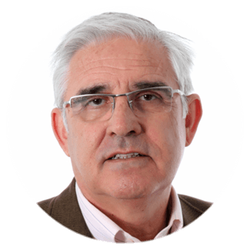
Para incorporar el bienestar en nuestras vidas no es suficiente con alejarnos de lo que nos desagrada o nos produce malestar. Entendemos, por tanto, que bienestar va unido a caminar hacia delante, a conseguir lo que previamente sabemos qué es y dónde está. Se trata de, utilizando unas determinadas herramientas, recorrer el camino que irremediablemente nos lleva a su consecución.
Daniel Pérez nació en Yeste (Albacete). Es psicólogo por la Universidad Complutense de Madrid, y jefe de servicio y director de programas en la Comunidad Autónoma de Murcia.
Por ello, Daniel Pérez ha escrito el “GuíaBurros: La vida se graba en el cuerpo”, un libro al que se puede recurrir para recibir la información necesaria sobre cómo resolver las dificultades que podamos encontrarnos en nuestro día a día. Nos referimos a cualquier tipo de dificultad cotidiana, pero, fundamentalmente, a aquellas dificultades que se pueden plantear cuando nos relacionamos con otras personas.
Es autor y profesor de cursos sobre Técnicas de Investigación en Desarrollo Personal, y ejerce como psicoterapeuta individual y de grupos. Es asesor personal de directivos de empresa y formador en máster de Psicología Clínica, así como ponente a nivel nacional e internacional en temas relacionados con el desarrollo humano.
Fue cofundador de la primera comunidad “No-violencia activa” en España junto a Lanza del Vasto, discípulo de Gandhi. Fue fundador y director del centro de Psicología aplicada “Espacio Humano” de Murcia.
EDITATUM es una startup editorial especializada en libros relacionados con la Empresa y el Negocio, la Salud y el Bienestar Personal, Hogar y Familia, Ciencia y Tecnología, Saber y Conocimiento, entre otras materias dirigidas al crecimiento profesional y personal de sus lectores
Para más información dpto. de Comunicación y Prensa: Ángela de Toro: adetoro@editatum.com • Tel. 910 220 823
om • Tel. 910 220 823

